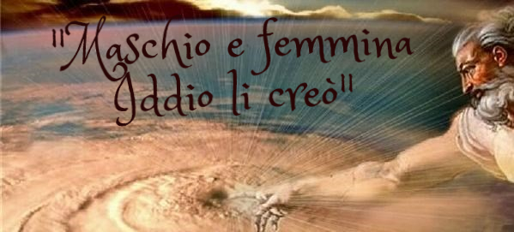

## Lunedì 1 Maggio - Oliveto Citra –

#### **Pia Unione- Ente Morale**

#### **“Opera di Maria Vergine e Madre “**

#### **Casa del S.S. Salvatore via delle Terme 43 - Oliveto Citra (Sa)**

#### **ORE 9:00 -- 17:00**

#### **Introduce Padre Giuseppe Ferri : fondatore dell’ Opera M. V. M. e**

#### **parroco di Auletta**

#### **Relatore Gianfranco Amato: avvocato, editorialista, presidente dei**

## **Giuristi per la vita.**

## **Moderatore Don Antonio Cantelmi : docente e padre Spirituale presso il**

## **Seminario Metropolitano "Giovanni Paololo II" di Salerno.**

## **Con la disponibilità di Mons. LUIGI MORETTI Vescovo Metropolitano**

## **della diocesi di** Salerno - Campagna - Acerno

Il pranzo è offerto dalle Apostoline del S. Rosario previa prenotazione entro, e non oltre,

il giorno 29 Aprile al seguente recapito: 0828 995185

Concluderemo la giornata con la CELEBRAZIONE della S. MESSA